潘虹“小满优班”优秀班主任培育室年度考核
论文发表、获奖【B11】
（ 2024.7—2025.6 ）

课题或项目发表（获奖）论文汇总表（B4）
姓名 | 论文题目 | 发表时间 | 刊物 | 级别 | 自评  得分
刘妍 | 《用爱敲开心房之门——家校沟通的艺术》 | 2024.06 | 《时代教育》 | 省级 | 3
胡焱 | 《打造向往的班级生活——特色活动造就品牌班级》 | 2025.02 | 《创新教育》 | 省级 | 3
蔡潇潇 | 《指向公共精神培育的参与式社区行动评价体系研究》 | 2024.11 | 《中小学教育》 | 省级 | 3
蔡潇潇 | 《指向公共精神培育的参与式社区行动实施路径研究》 | 2024.12 | 《中国教师》 | 省级 | 3
杨婷婷 | 《我是最亮的“萤火虫”》 | 2025.01 | 新北区育人故事一等奖 | 区级 | 1
花文慧 | 《劳动思政巧融合，立德树人润无声》 | 2025.01 | 新北区重点特色项目成果征集活动（活动案例一等奖） | 区级 | 1
胡焱 | 《家校同心“情”更浓，社会合力“感”更深》 | 2024.11 | 204年常州市家庭教育指导工作论文二等奖 | 市级 | 1
汪洁 | 《由“家长心语”引出的学生自驱式成长的思考——浅谈学生社会与情感能力发展的家庭因素及学校指导》 | 2024.11 | 204年常州市家庭教育指导工作论文二等奖 | 市级 | 1
花文慧 | 《弘扬传统文化 丰盈道法课堂——中华优秀传统文化在小学道法课堂中的教学策略探究》 | 2024.12 | 2024年常州市教育学会小学道德与法治教学专业委员会年会论文 一等奖 | 市级 | 2
潘虹 | 《组织隔代互学，促进家校共育》 | 2024.7.13 | 《课程与教学》 | 省级 | 3
潘虹 | 《探索小学隔代教育在资源学校开发与利用》 | 2024.8 | 《考试报》 | 省级 | 3
潘虹 | 《新能源企业助力气候变化教育的经验》 | 2024.11 | 《气候变化教育的中国行动（第一辑）》 | 全国 | 2
潘虹 | 《教育的温度与尺度》 | 2024.11.26 | 《常州日报》 | 市级 | 2
潘虹 | 《以“幸福作业”，奏响“低碳交响乐”》 | 2025.05 | 《发现号·趣味百科》 | 省级 | 3
汇总 |  |  |  |  | 31

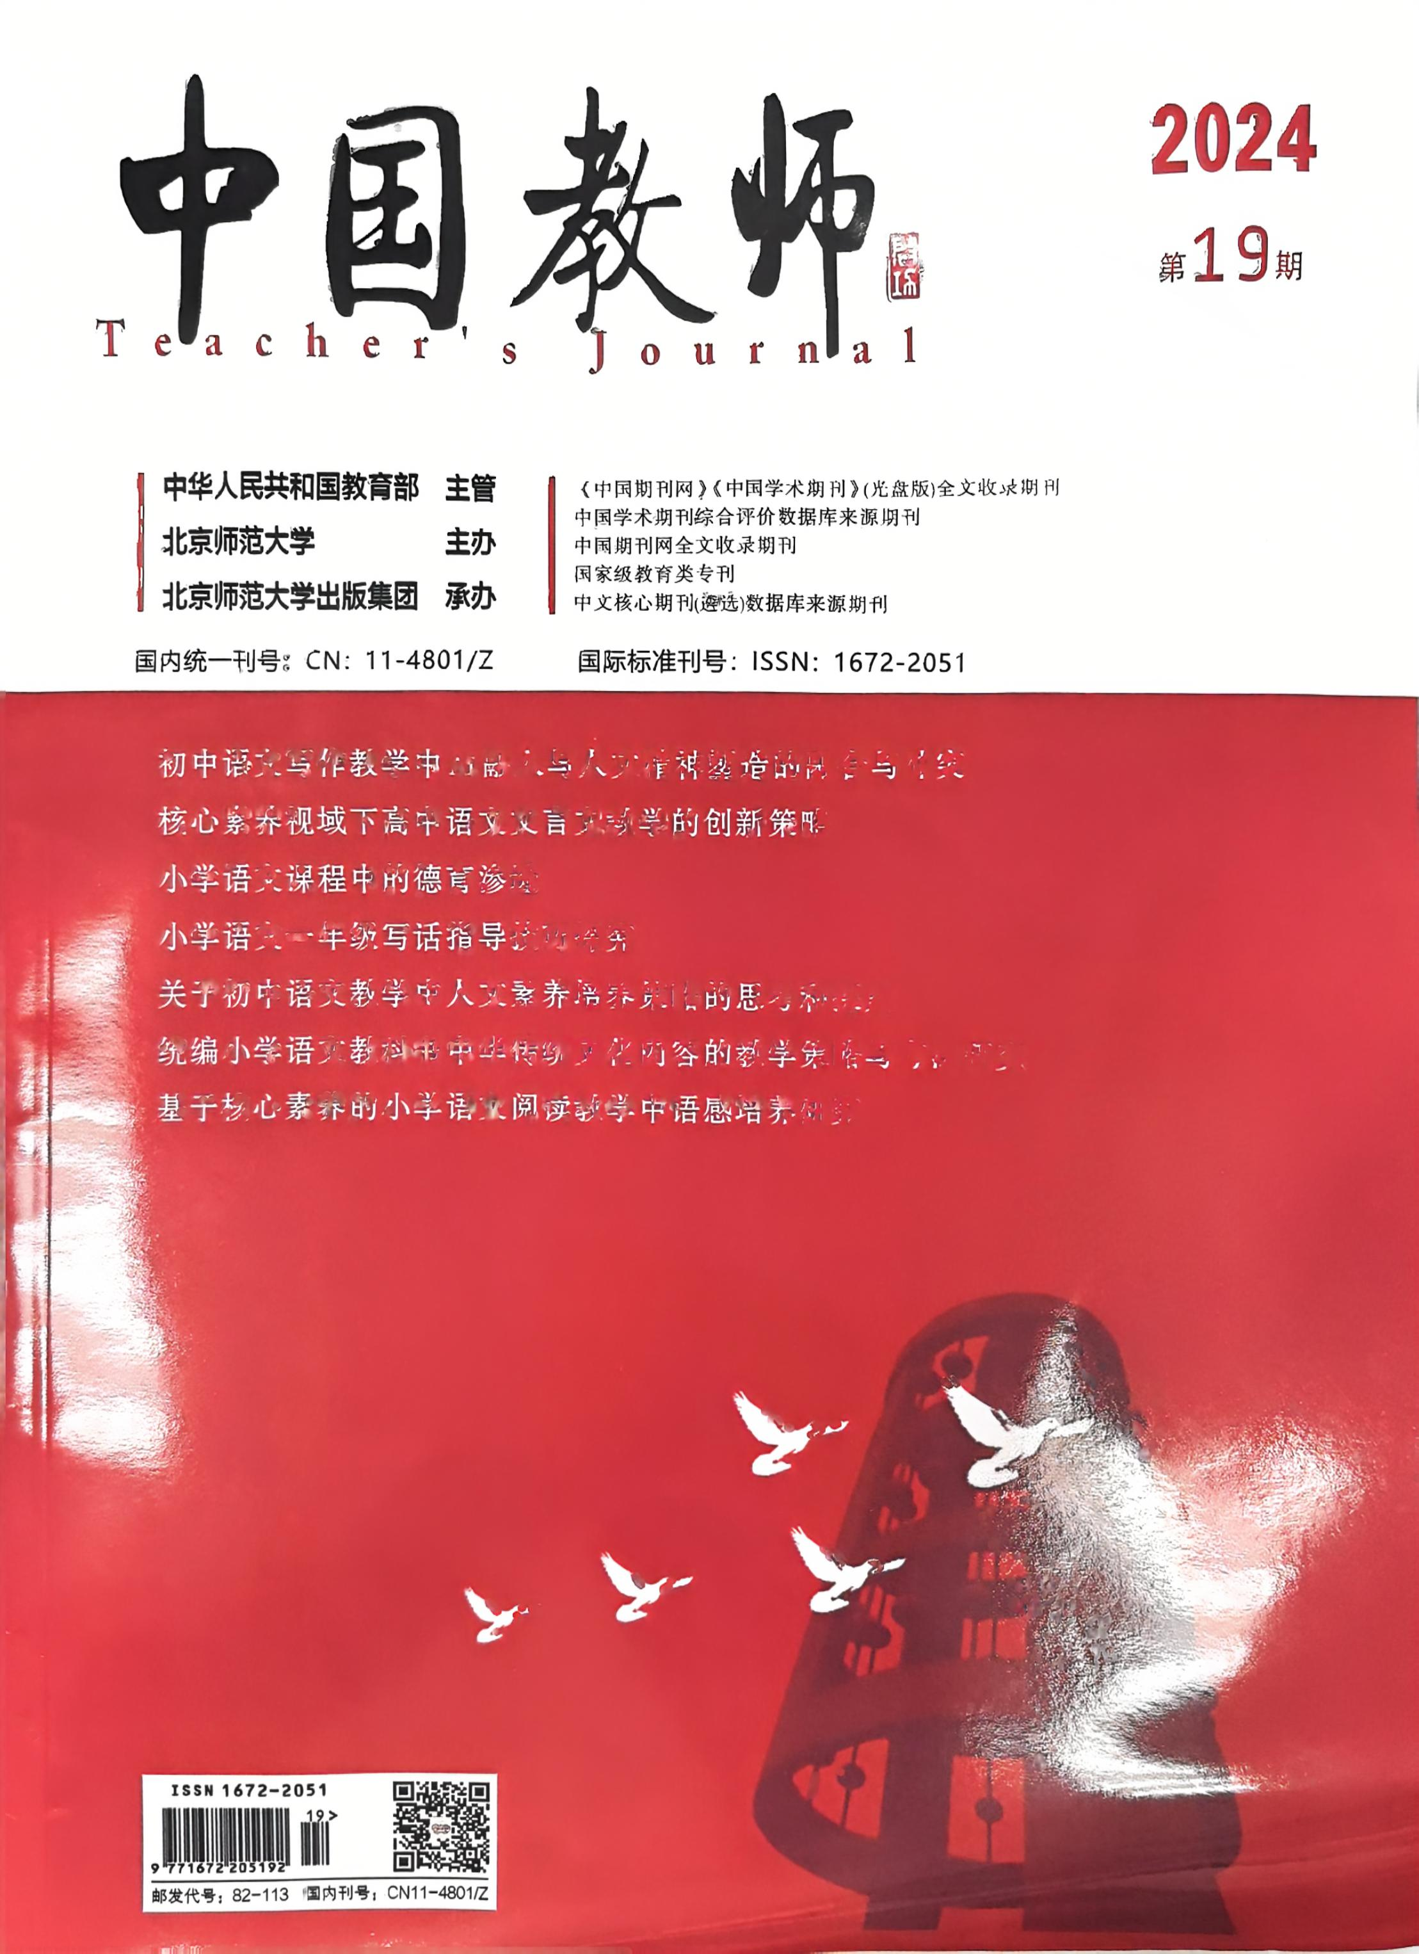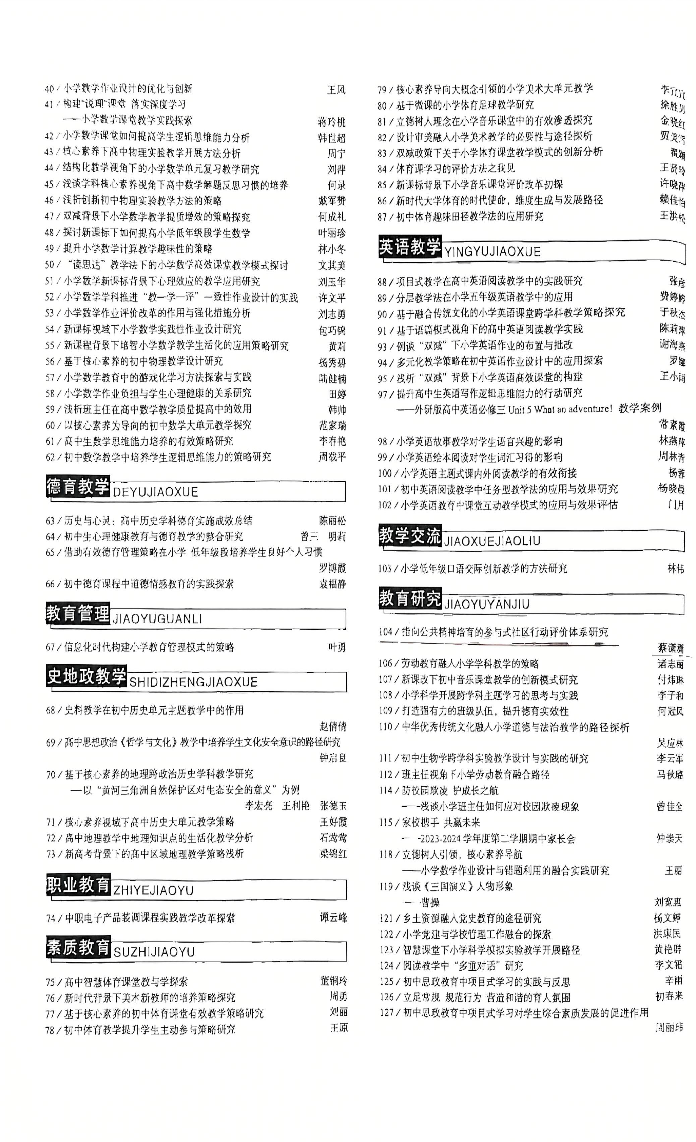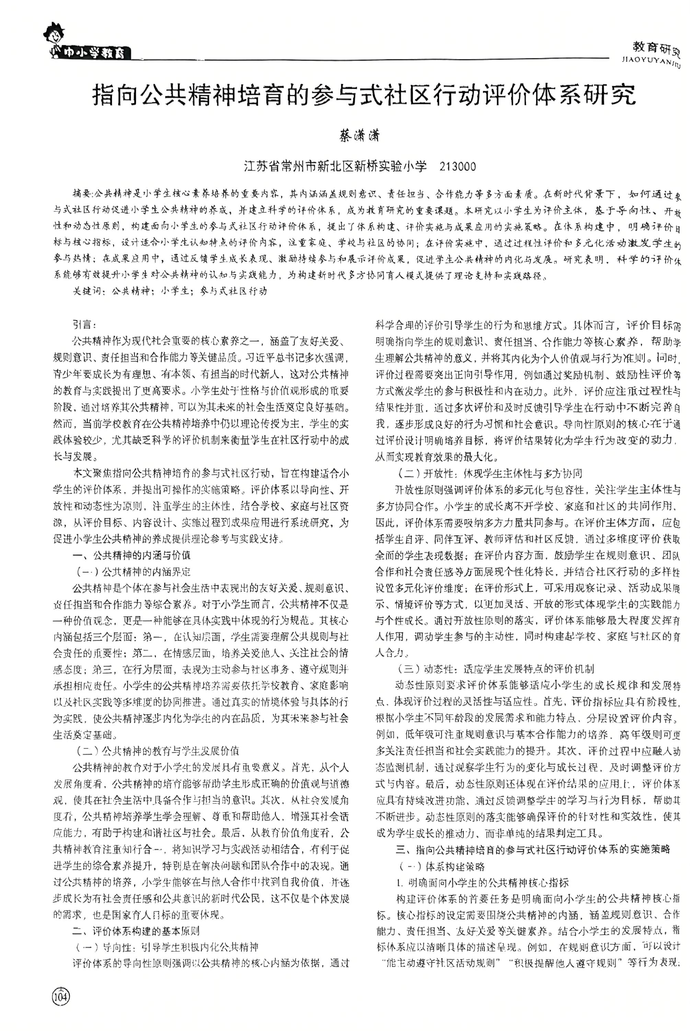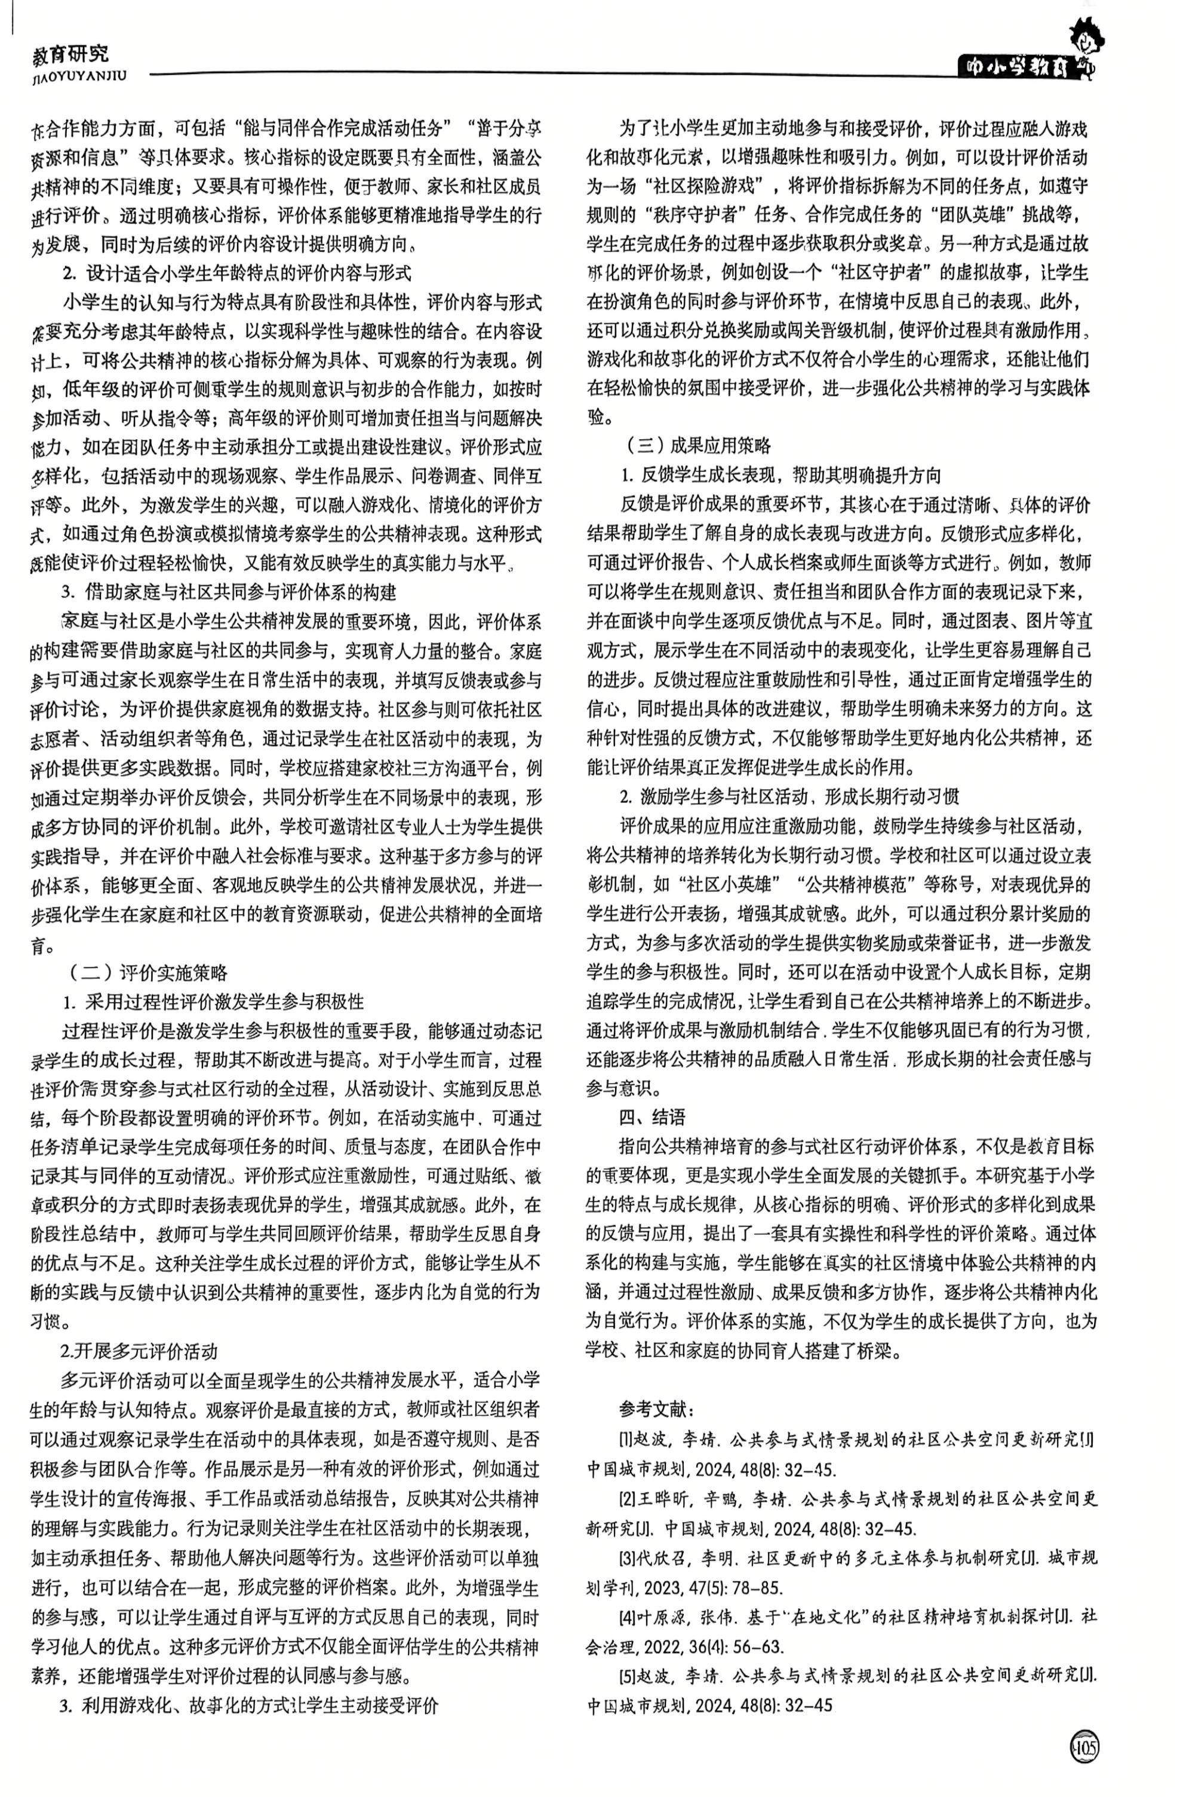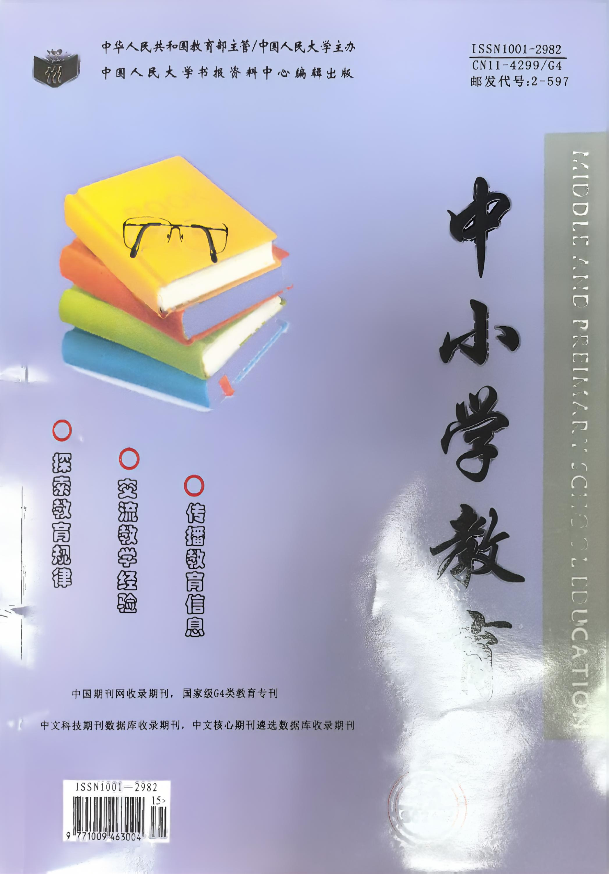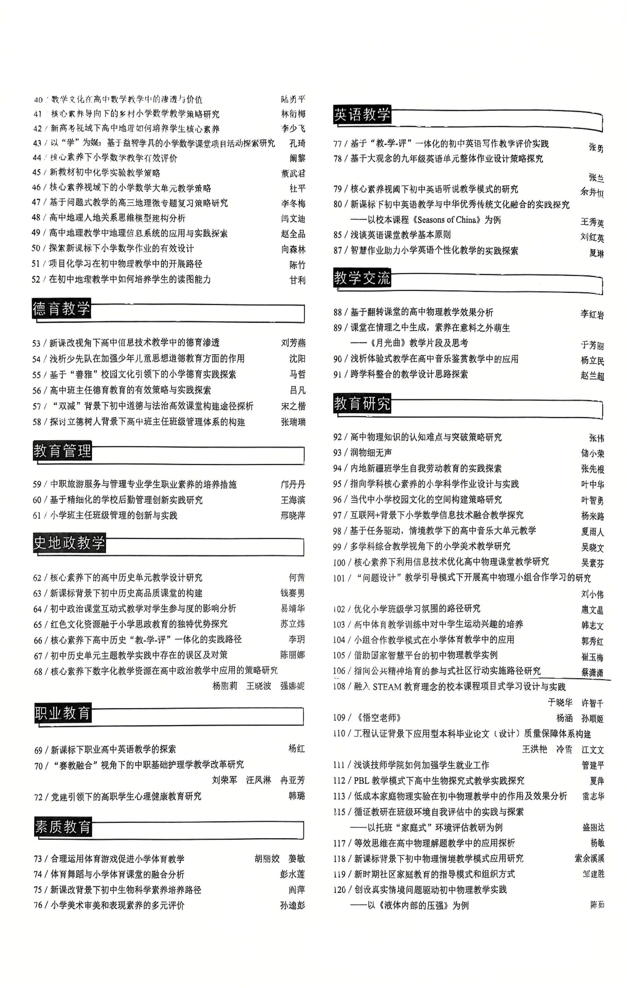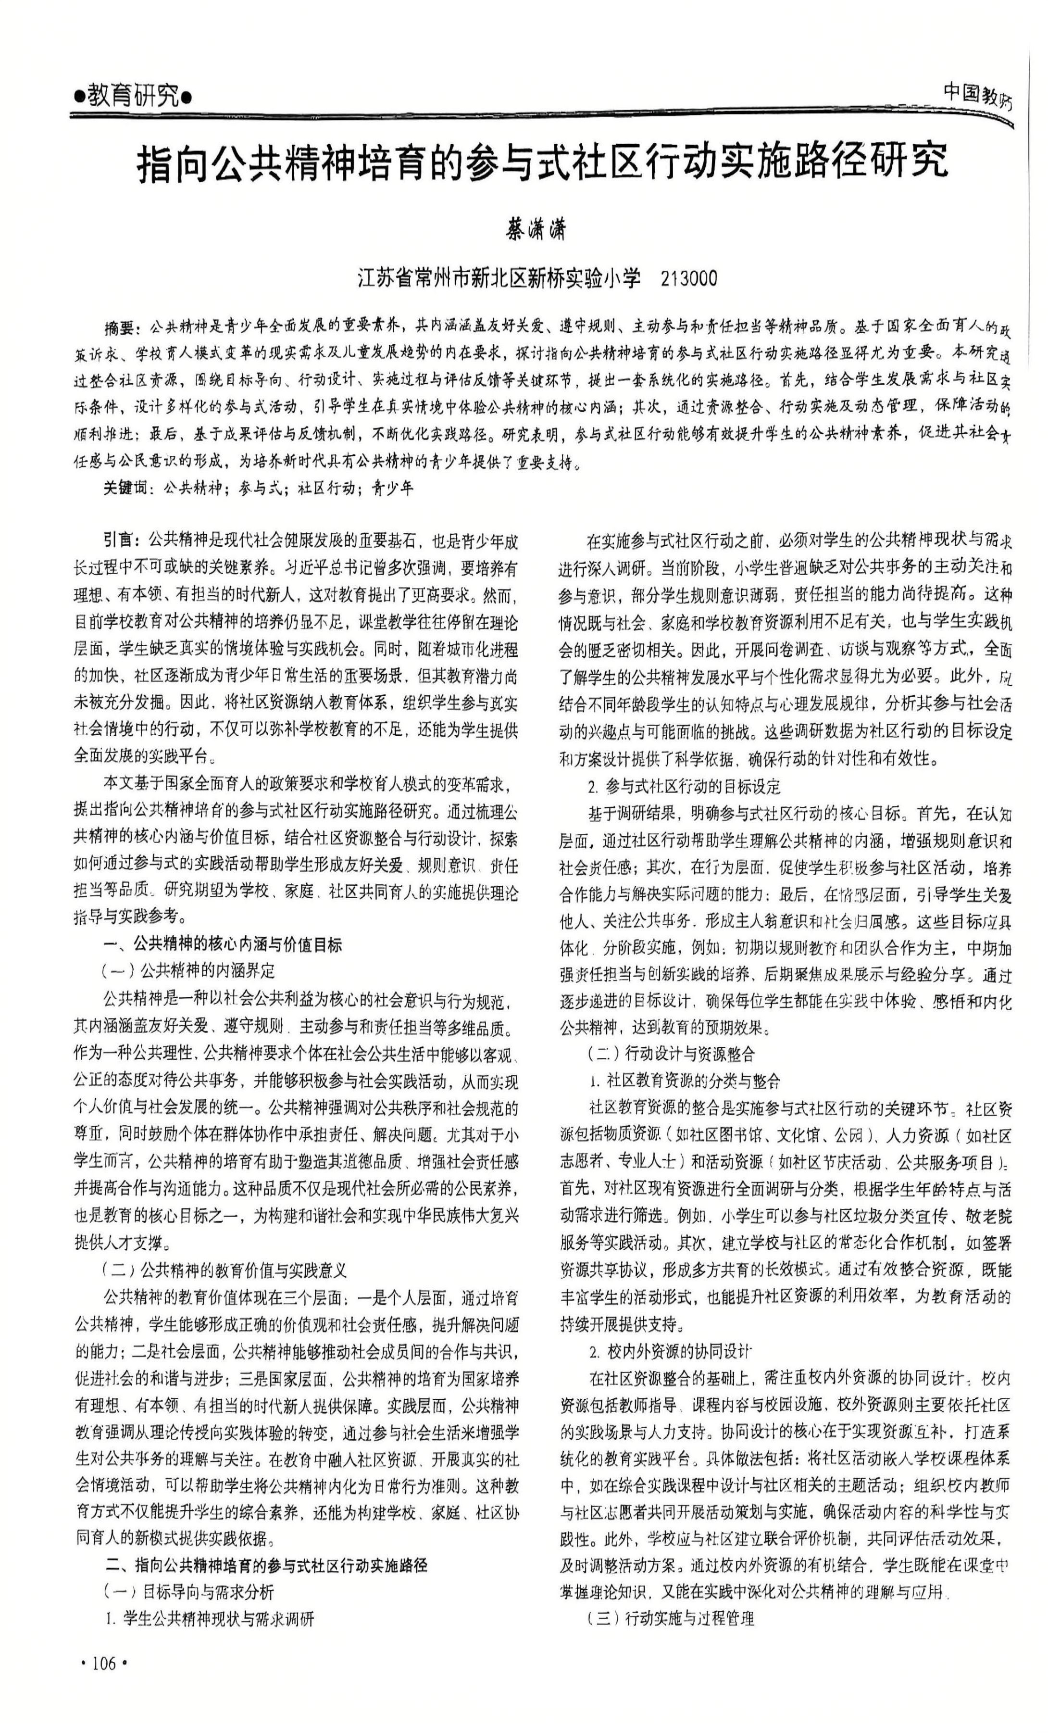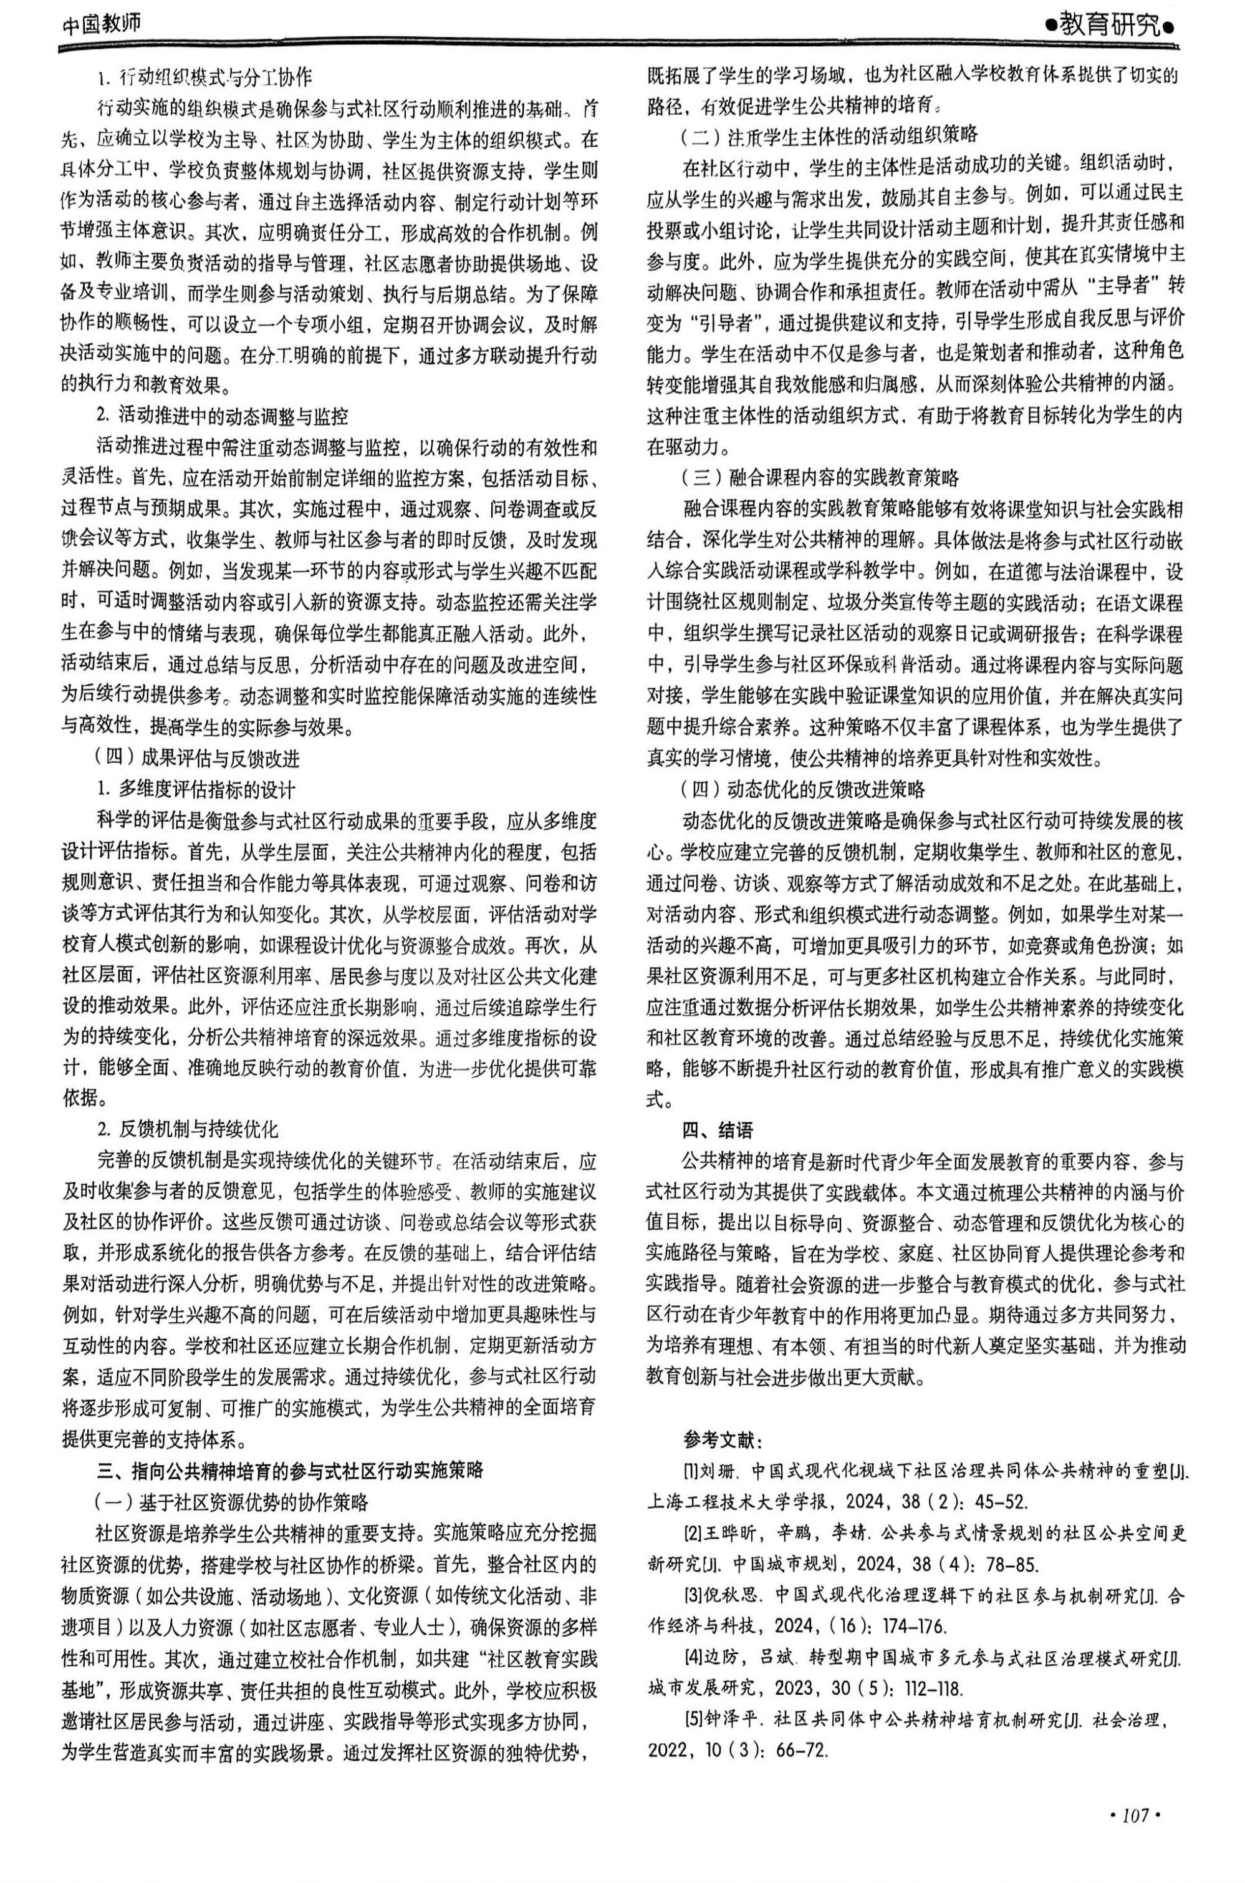

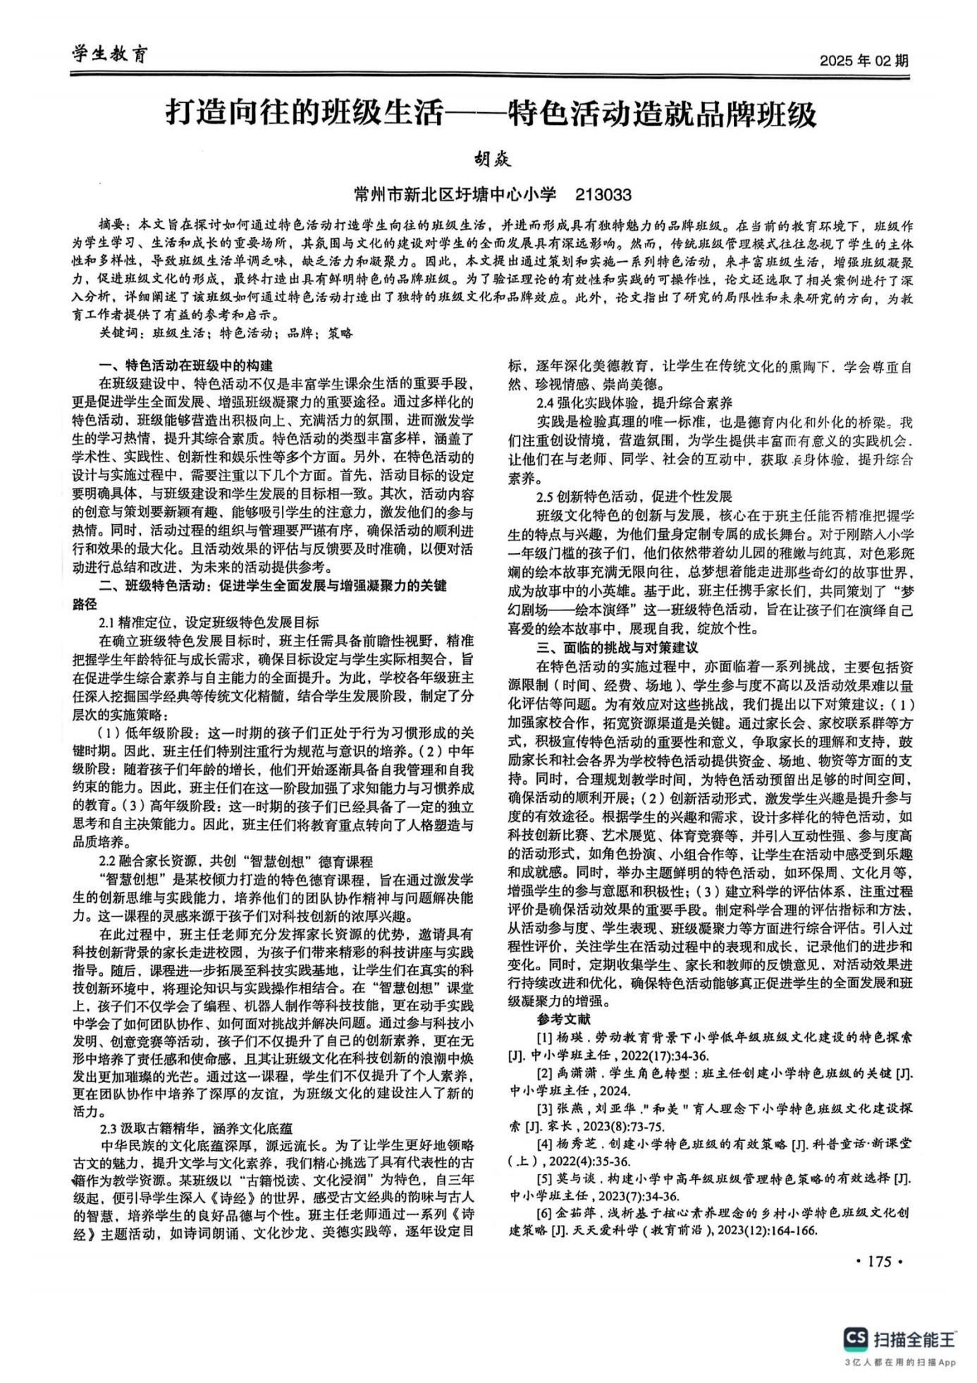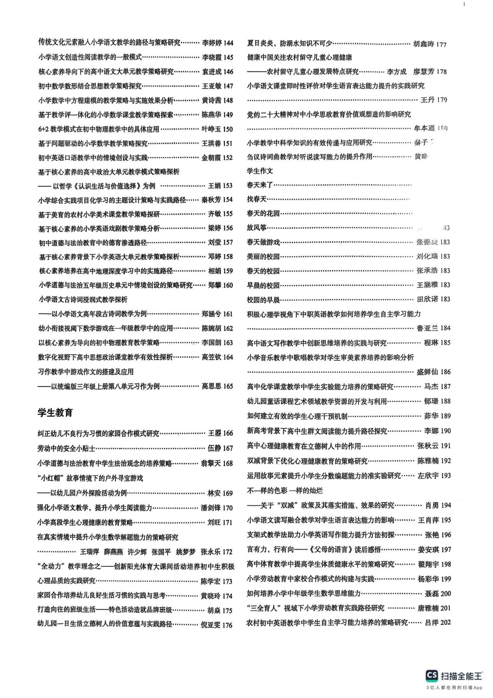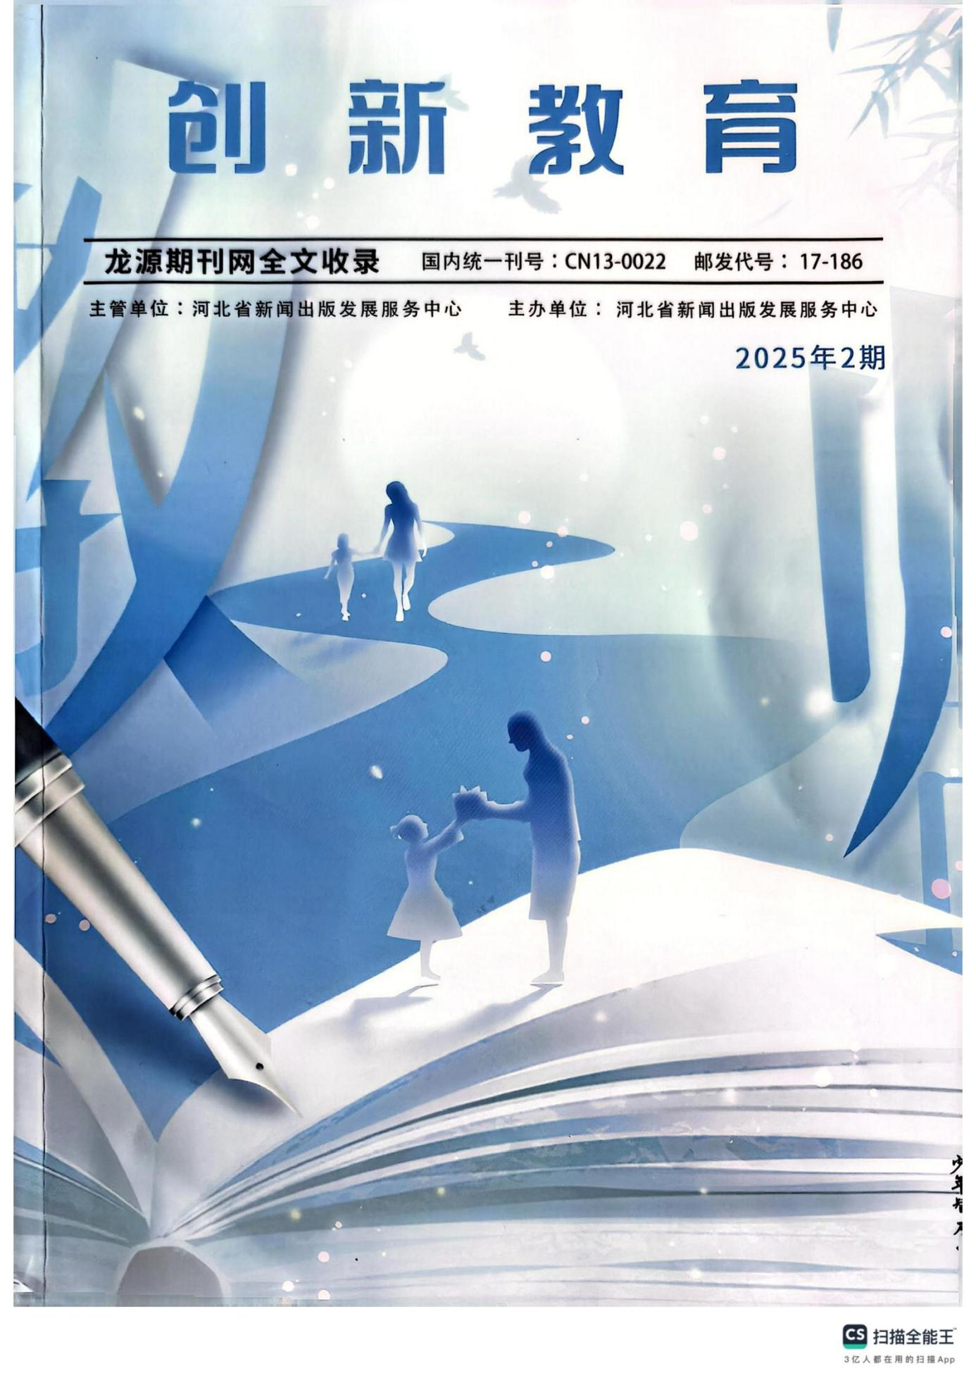
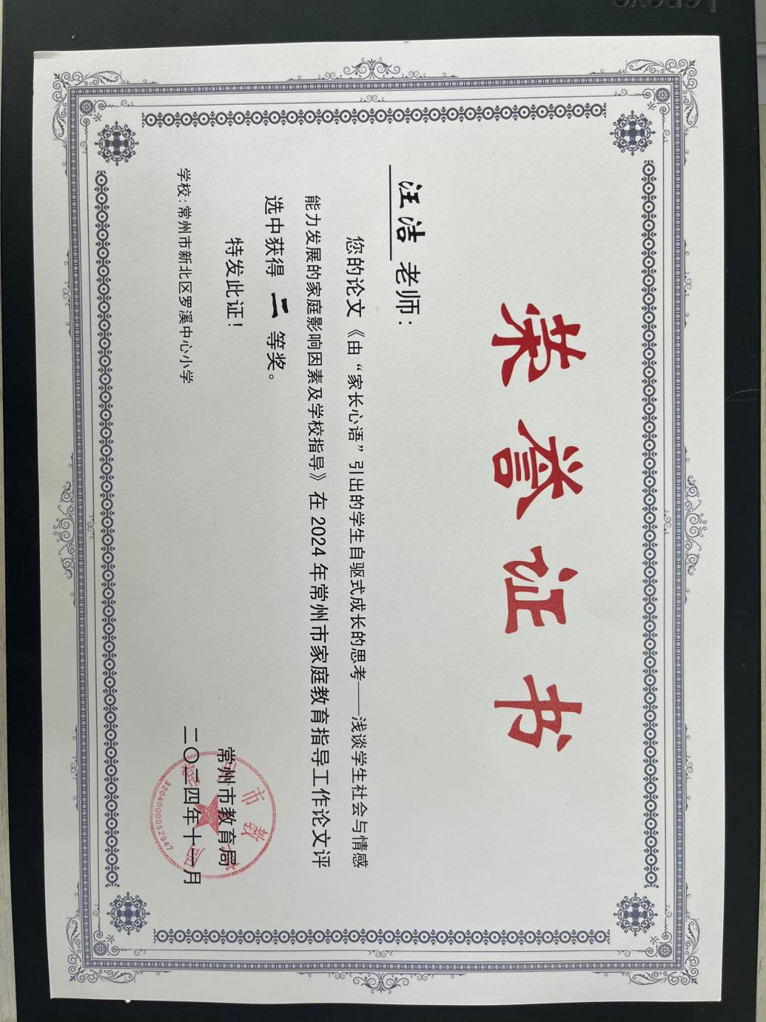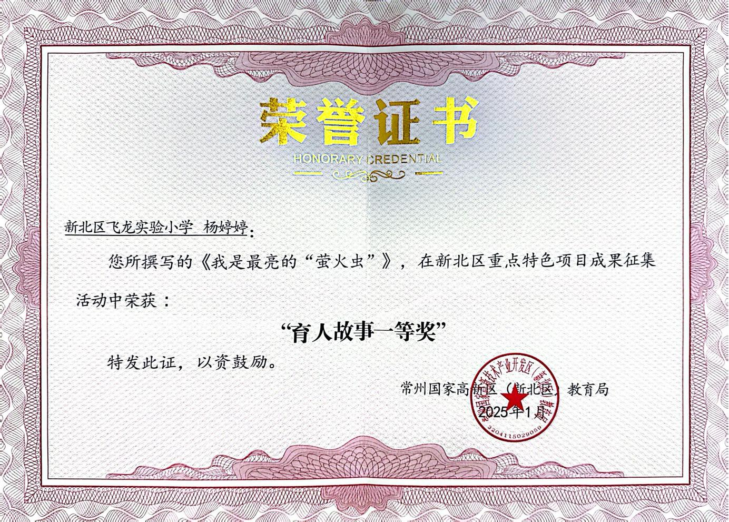

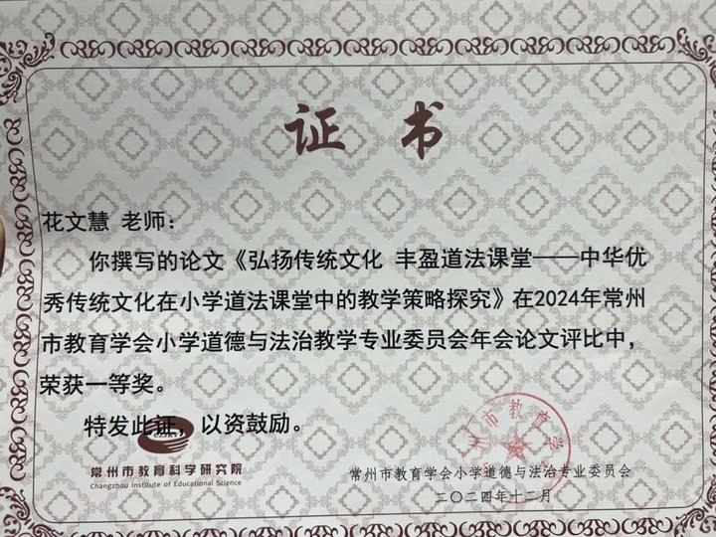

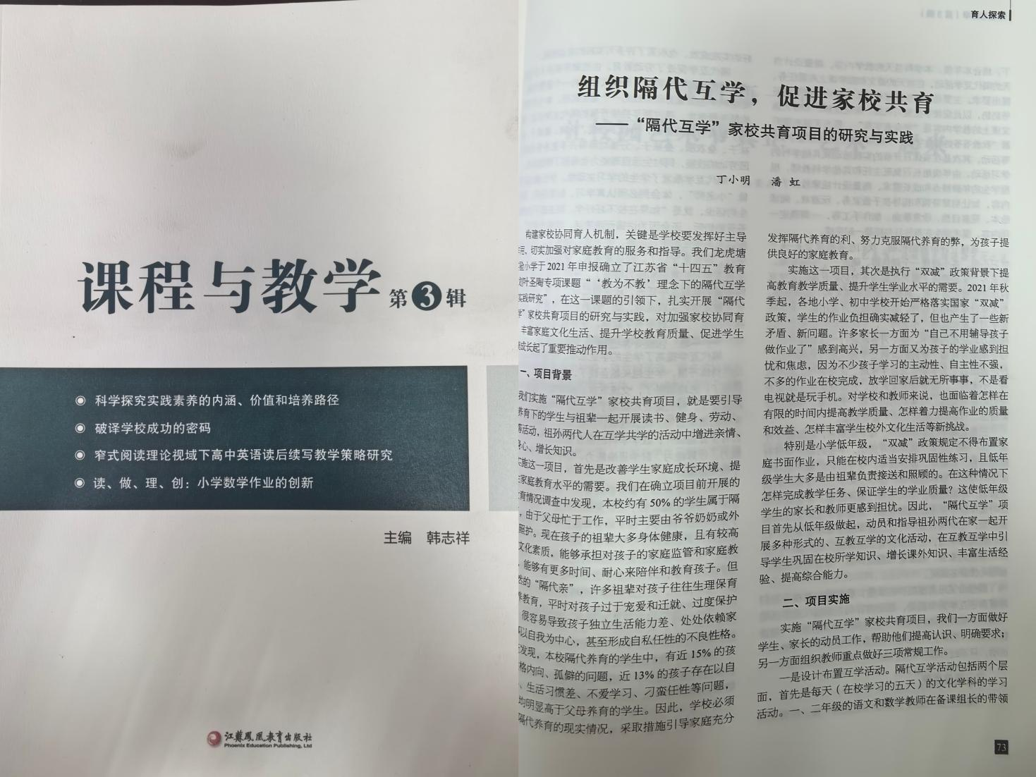

论文2
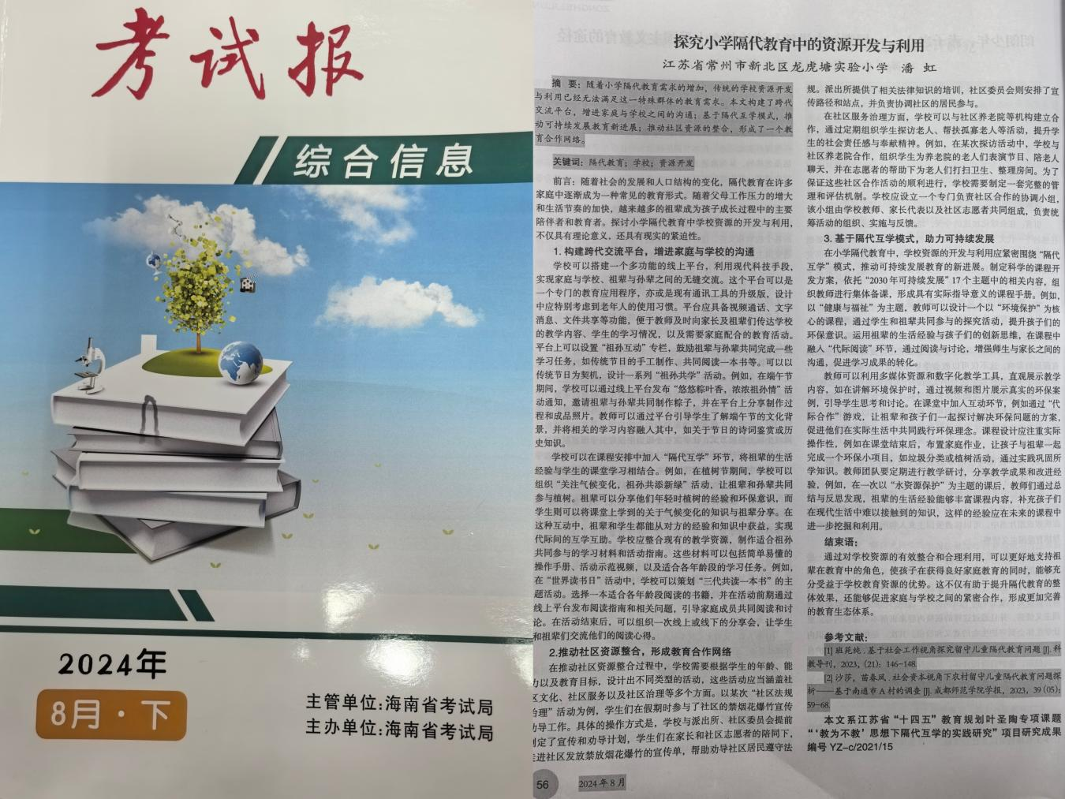
论文3
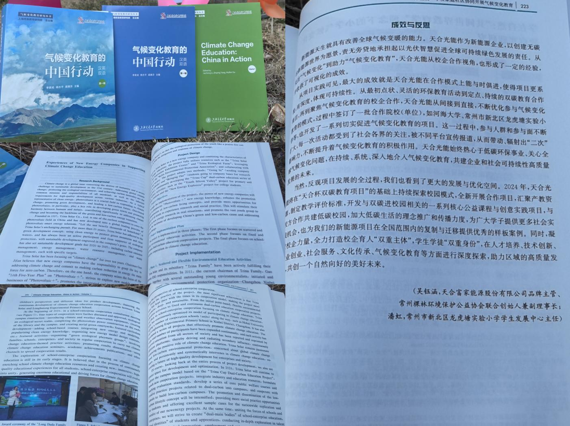

论文4
